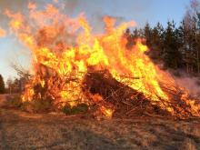
Valborgsmässoeld, Västanhed 2017

Valborgsfirandet är inställt i år på grund av att vi saknar en Fritidskommitté som kan samordna aktiviteterna Valborg, Midsommar och annat.
Vi behöver fler intresserade som kan hjälpa till med att få igång olika aktiviteter. Förhoppningen är att det kan ordnas ett midsommarfirande.
Ring eller maila Mikaela Pettersson som försöker få ihop en Fritidskommitté.
mikaelao@hotmail.com Tel 073 – 656 72 19

